GUÍA DE CIENCIAS NATURALES

Nombre: | Curso: 3°A | Fecha: semana N° 24
¿QUÉ APRENDEREMOS?
Objetivo (s): OA 1 – OA 3

Contenidos: Las plantas
Objetivo de la semana: Identificar partes de una planta, ciclo de vida, germinación, crecimiento, reproducción, asociando estructura y función, mediante guía de trabajo.
Habilidad: Identificar

Ahora veremos cuanto hemos aprendido

Comencemos
Para trabajar en la siguiente guía debes:
- Leer y concentrarte
- Ordenar tu espacio de trabajo
- Tener tus materiales a mano como lápices, goma de borrar
- Y leer todas las instrucciones dadas en cada actividad

- Ahora a trabajar

I.- Lee y une con una línea cada parte de la planta y su función según corresponda.

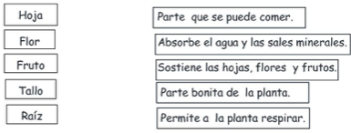

II.- Lee atentamente y luego marca con una x la alternativa correcta
1.- ¿Qué características no corresponden a una planta?  - Fabrican su propio alimento.  - Tienen tallo, raíz y hoja.  - Se alimentan de otros seres vivos.  - Existen de diferentes tamaños. | 2.- Lucía compró una planta para su mamá y la guardó dentro de un closet durante 5 días. El regó cada día, pero al quinto día encontró sin vida. ¿Por que se le murió la planta?  - Le falto oxigeno  - Le falto luz  - El agua era innecesaria  - Tuvo exceso de calor
3.- ¿Por dónde absorbe la planta el agua y las sales minerales?  a) Raíz.  b) Tallo.  c) Hojas.  d) Flores | 4.- Proceso por el cuál las plantas captan la luz solar para  - Geminación.  - Polinización.  - Fotosíntesis.  - Ninguna de las anteriores.
5.- Las plantas son:  - Seres que no se reproducen  - Seres vivos que nacen crecen, respiran y se reproducen  - Seres vivos que necesitan solo luz para vivir  - Seres que necesitan alimentarse de otras especies | 6- Las plantas se reproducen de dos formas estas son:  - Reproducción aire y por otras plantas  - Reproducción sexual y asexual  - Reproducción solo por semillas  - Reproducción por aire y agua

III.- Escribe en el círculo blanco números del 1 al 4 según corresponda el orden del ciclo de vida de las plantas:

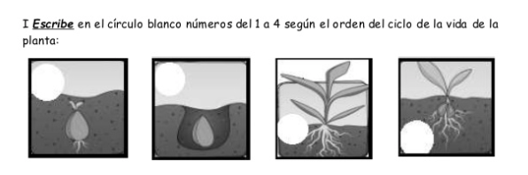

IV.- Lee con atención y luego escribe una V si la afirmación es verdadera y una F si es falsa.

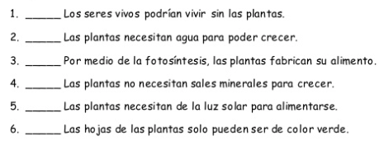

V. – Lee con atencion el siguente cuadro y luego completa según corresponda en los espcacios dados

- Las ___________________ son liberadas y pueden dar origen a una nueva planta. Este
proceso se denomina ________________.
- Existen semillas que se encuentran en __________________________, es decir, están inactivas hasta que se dan las condiciones adecuadas para germinar.

- Cuando la planta se desarrolla aparece la ______________________ estructura especializada en la que ocurre la _____________________________

